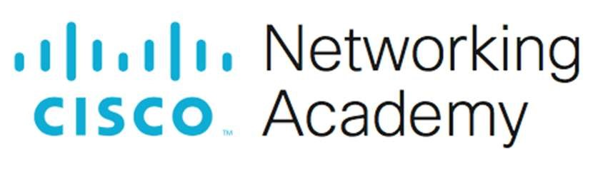

Packet Tracer: representação da Rede

Objetivos

O modelo de rede nesta atividade incorpora muitas das tecnologias que você aprenderá em seus estudos para o CCNA. Ele representa uma versão simplificada da aparência de uma rede para empresas de pequeno a médio porte. Sinta-se livre para explorar a rede por si mesmo. Quando você estiver pronto, continue com as etapas a seguir e responda às perguntas.

Observação: Não é importante que você entenda tudo o que vê e faz nesta atividade. Sinta-se livre para explorar a rede por si mesmo. Se você desejar prosseguir sistematicamente, siga as etapas abaixo. Responda às perguntas da melhor forma possível.

Instruções

Etapa 1: Identificar os componentes comuns de uma rede tal como representados no Packet Tracer.

A barra de ferramentas de ícones no canto inferior esquerdo tem várias categorias de componentes de rede. Você deve ver as categorias que correspondem aos dispositivos intermediários, dispositivos finais e meio físico. A categoria Conexões (com o ícone do raio) representa a mídia de rede suportada pelo Packet Tracer. Há também uma categoria de dispositivos finais e duas categorias específicas para o Packet Tracer: dispositivos personalizados e conexão multiusuário.

Perguntas:

Liste as categorias intermediárias de dispositivo.

Home Office: Home Router (WRS), Modem

Central: Router, Modem (S1, S2, S3, D1, D2)

Branch: Router (R4), Modem (S4), Wireless Device (AP), EndDevice (IP Phone)

Sem entrar na nuvem da Internet ou na intranet, quantos ícones na topologia representam dispositivos de terminal (apenas uma conexão levando a eles)?

Server, PC, IP Phone, Laptop, Smartphone, Printer, Tablet

7

Sem contar as duas nuvens, quantos ícones na topologia representam dispositivos intermediários (várias conexões que levam a eles)?

Router, Modem, IP Phone, Wireless AP, Wireless Modem

5Digite suas respostas aqui.

Quantos dispositivos finais não são computadores de mesa?

6igite suas respostas aqui.

Quantos tipos diferentes de conexões de meio físico são usados nesta topologia de rede?

Serial DTE, Copper Cable, Coaxials respostas aqui.

3

Packet Tracer: representação da Rede

Etapa 2: Explicar o objetivo dos dispositivos.

Perguntas:

1. No Packet Tracer, somente o dispositivo servidor PT pode atuar como um servidor. Os computadores desktop e laptop não podem atuar como um servidor. Com base em seus estudos até agora, explique o modelo cliente-servidor.

O servidor envia e recebe dados via dispositivos intermediários, que estão conectados a dispositivos finais, como PC’s, celulares e impressoras.

1. Liste de pelo menos duas funções de dispositivos intermediários.

Conectar vários dispositivos, conectar WAN com LAN.

1. Liste pelo menos dois critérios para escolher um tipo de meio físico de rede.

Distância e velocidade.

Etapa 3: Comparar e contrastar LANs e WANs.

Perguntas:

1. Explique a diferença entre uma LAN e uma WAN. Dê exemplos de cada uma.

LAN, é uma conexão local de pequenas distâncias, pequenos escritórios e casas.

WAN, é uma conexão mais abrangente e de maior distância, conecta as LAN’s a internet via provedores.

1. Na rede do Packet Tracer, quantas WANs você vê?

4

1. Quantas LANs você vê?

3

1. A internet nesta rede Packet Tracer é excessivamente simplificada e não representa a estrutura e a forma da internet real. Descreva brevemente a internet.

A internet é uma conexão de várias conexões WAN, ela conecta vários provedores e prestadoras de serviço do mundo em uma única conexão.

1. Quais são algumas das maneiras comuns de um usuário doméstico se conectar à Internet?

DSL, cabo, satélite, celular, conexão discada.

1. Quais são alguns métodos comuns que as empresas usam para se conectar à Internet em sua área?

Satélite, DSL comercial, Metro Ethernet, linhas alugadas.

Pergunta do Desafio

Agora que você teve uma oportunidade de explorar a rede representada nessa atividade do Packet Tracer, você pode ter adquirido algumas habilidades que gostaria de testar. Ou talvez você deseje a oportunidade de explorar mais detalhadamente essa rede. Percebendo que a maior parte do que você vê e pratica no Packet Tracer está além do seu nível de habilidades, aqui estão alguns desafios que talvez queira tentar. Não se Packet Tracer: representação da Rede

preocupe se você não puder fazer todos. Você será um usuário master e um projetista de rede do Packet Tracer em breve.

* Adicione um dispositivo final à topologia e conecte-o a uma das redes locais com uma conexão de meio físico. O que mais esse dispositivo precisa para enviar os dados a outros usuários finais? Você pode fornecer essas informações? Há uma maneira de confirmar se você conectou adequadamente o dispositivo?
* Adicione um novo dispositivo intermediário a uma das redes e conecte-o a uma das LANs ou WANs com uma conexão de meio físico. O que mais esse dispositivo precisa para servir como um intermediário para outros dispositivos na rede?
* Abra uma nova instância do Packet Tracer. Crie uma nova rede com pelo menos duas redes locais conectadas por WAN. Conecte todos os dispositivos. Investigue a atividade original do Packet Tracer para ver o que mais você precisa fazer para tornar sua nova rede funcional. Registre seus pensamentos e salve o seu arquivo do Packet Tracer. Pode ser interessante rever a sua rede mais tarde, depois de adquirir mais algumas habilidades.

Fim do documento